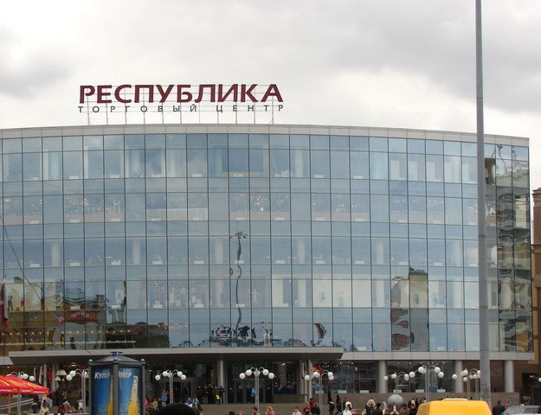
ОБЗОР РЫНКА
ТОРГОВОЙ НЕДВИЖИМОСТИ
ГОРОДА НИЖНЕГО НОВГОРОДА
(Октябрь 2007 года)

В России самый высокий показатель в Европе по строительству торговой недвижимости: в ближайшие два года планируется возвести около 4 миллионов квадратных метров. При этом по количеству метров на душу населения наша страна занимает одно из последних мест.
Торговая недвижимость остается наиболее привлекательным для инвесторов сегментом регионального рынка коммерческой недвижимости. За 2006 год в объекты российской торговой недвижимости было вложено более 1,7 миллиарда долларов или 1,4% от общего объема инвестиций в основной капитал. При этом наиболее востребована торговая недвижимость в городах – миллионниках. Как следствие этого – непрекращающийся рост отечественного рынка торговой недвижимости. В частности, в 2007 – 2008 годах запланирован ввод в эксплуатацию порядка миллиона квадратных метров торговых площадей в регионах.
При этом рынок торговой недвижимости в России развивается неравномерно: лидерами по уровню обеспеченности торговой недвижимостью в пересчете на душу населения являются Москва, Санкт – Петербург и Казань. За ними следуют Самара, Нижний Новгород, Тольятти и Уфа. Строительство нескольких торговых центров идет в Ульяновске и Набережных Челнах. Отстающими городами можно назвать города с низкой плотностью населения – Чебоксары, Саранск, Ижевск.
Обеспеченность качественными торговыми площадями (кв.м. на 1000 жителей).
Источник: Colliers International, Jones Lang LaSalle
Оборот розничной торговли в городе Нижнем Новгороде в 2006 году увеличился на 14,1% по сравнению с 2005 годом и составил 116,3 млрд. рублей. Оборот розничной торговли в 2006 году на душу населения города составил 90 тысяч рублей. Обеспеченность торговыми площадями по городу при нормативе 280,0 кв.м. на одну тысячу жителей составляет 178,0%.
Нижегородский рынок торговой недвижимости – наиболее динамично развивающийся сегмент местного рынка коммерческой недвижимости. О динамике развития нижегородского рынка торговой недвижимости свидетельствуют следующий данные: рост общего числа объектов коммерческой недвижимости в 2006 году по отношению к 2005 году составил 14,8%, рост емкости рынка в натуральном выражении, выраженный в квадратных метрах, составил 36%. За это же время второй по величине сегмент рынка нежилой недвижимости – индустриальной недвижимости – потерял 50% в количестве объектов, или 4% в площадях.
По данным городской администрации, по состоянию на 01 января 2007 года в Нижнем Новгороде насчитывалось 643 865,7 кв.м торговых площадей. Вместе с торгово – развлекательным центром «Мега – Молл», расположенным за чертой города (деревня Федяково Кстовского района), но рассчитанного в основном на нижегородцев, – 773 865,7 кв.м.
По состоянию на 01 июля 2007 года, в городе функционировало 2779 магазина, торговой площадью 662 546 кв.м.
Для городов – миллионников порогом первоначального насыщения торговыми центрами можно считать количество площадей выше 700 тысяч квадратных метров. До этого на текущем этапе идет экстенсивное развитие, связанное, прежде всего, с освоением площадок. После прохождения данного этапа в городе, как ожидается, вступит в силу конкуренция торговых форматов и концепций и арендные ставки стабилизируются.
Весь рынок помещений, предназначенных под торговлю, можно разделить на следующие сегменты:
- отдельно стоящие торговые центры:
- встроенные магазины, которые в свою очередь делятся на два формата: «магазины у дома» и специализированные магазины;
- рынки;
- некапитальные строения (минимаркеты).
В настоящее время, рынок качественной торговой недвижимости города Нижнего Новгорода стремительно развивается, что подтверждается текущей структурой рынка по сегментам. Ускоренный, по сравнению с остальными сегментами рынка, рост объемов предложения в сегменте торговых центров привел к тому, что к концу 2006 года подавляющий объем предложения на рынке торговой недвижимости города приходится именно на этот сегмент.
Общий объем предложения торговых площадей в торговых центрах в целом по рынку города Нижнего Новгорода за 2005 год, составил 278811 кв.м. В 2006 году было открыто несколько крупноформатных торговых центров, общей площадью 202800 кв.м, более половины из которых принадлежат ТРЦ «Мега – Молл» (130000 кв.м).
В 2006 году в эксплуатацию были введены ТРЦ «Муравей» (Ленинский район), «Золотая миля» (Сормовский район), «Парк Авеню» (Автозаводский район), первая очередь ТРЦ «Фантастика» на Родионова (Нижегородский район). Таким образом, прирост объема предложения за 2006 год составил 72,7%.
Несмотря на то, что инвесторы продолжают достаточно активно осваивать сегмент торговой недвижимости, в 2007 году наблюдается падение темпов ввода торговых площадей в торговых центрах.
С начала 2007 года в Нижнем Новгороде было открыто несколько магазинов районного и городского масштаба.
Два из них – в Приокском районе: первая очередь мебельного центра «Открытый континент» на улице Ларина (площадь первой очереди – 13000 кв.м, инвестор – Славянская мебельная компания) и ТЦ «Гагаринский» (10500 кв.м, инвестор – индивидуальный предприниматель); в Московском районе открылась вторая очередь ТЦ «Новая Эра» (13500 кв.м); в Нижегородском районе появился «Евроспар» на улице Добролюбова, в Советском районе на улице Нартова открылся второй магазин Metro Cash&Carry (общая площадь: 8638 кв.м, торговая: 7570 кв.м). Осенью будет введена в эксплуатацию вторая очередь ТРЦ «Фантастика» (44000 кв.м) на улице Родионова в Нижегородском районе).
Продолжается строительство гипермаркета «Мосмарт» (30000 кв.м, девелопер – «Гиперцентр – девелопер») в Московском районе. Открытие объекта планируется на 2008 год.
По улице Родионова в Нижегородском районе строится торгово – развлекательный центр регионального значения «Фантастика». Открытие первой очереди состоялось в декабре 2006 года, где на 16000 кв.м разместился строительный супермаркет OBI, общая площадь торгово – развлекательного центра после открытия II очереди превысит 60 тыс. кв.м. Осенью 2008 года, после открытия III очереди, его площадь составит 150 тыс. кв.м.
Планируемое на 2007 год открытие торгового центра «Лобачевский Plazа» (девелопер – «Новый век»), площадью 15 625 кв. м, в одноименном шестиэтажном торгово – офисном центре (общей площадью 40 000 кв. м) на пересечении улиц Алексеевской и Октябрьской, отодвигается на 2008 год.
Предполагается, что первые три этажа «Лобачевский Plaza» будет занимать fashion – галерея, на остальных этажах расположатся офисы и представительства компаний. Инвестиции в строительство составят $40 миллионов.
Питерская компания «Доринда» начала строительство двух гипермаркетов «О’кей» по 10000 кв.м. – каждый стоимостью по $10 миллионов в Ленинском (на площадке деревообрабатывающего завода «Красная сосна» у площади Комсомольской) и Автозаводском районах.
«Лента» возводит два гипермаркета по 12000 кв.м – каждый стоимостью $20 млн. Открытие первого гипермаркета мелкооптовой торговли на Московском шоссе компания планирует на конец 2007 года. Общая площадь торгового центра составит 12000 кв.м, из них торговая – 8 100 кв.м, комплекс будет располагать парковкой. Стоимость 10 гектар приобретенной земли составила $10 млн. Оставшиеся 4 га планируются под магазин формата DIY.
Тенденции роста объемов предложения торговых площадей в торговых центрах в ближайшие годы сохранятся. Так, в 2008 – 2009 году заявлено к вводу в эксплуатацию десять торговых центров. Однако реальный рост объемов предложения торговых площадей в торговых центрах может быть существенно ниже в связи с тем, что не все девелоперы выдерживают ранее заявленные сроки.
Для нижегородского рынка торговой недвижимости характерен географический дисбаланс с точки зрения расположения предприятий торговли.
В центре практически каждого района города есть супер – и гипермаркеты, универмаги, однако по – прежнему сохраняются микрорайоны, где совершенно не развита торговля. Данное обстоятельство во многом обуславливается тем, что торговля традиционно сосредотачивалась в верхней части Нижнего Новгорода, где выше покупательская способность жителей и, соответственно, уровень их запросов.
Река Ока, протекая через Нижний Новгород, делит город на две части: офисную – на верхнем берегу и промышленную – на нижнем.
В нижней части города проживает две трети населения областного центра. Между тем, более престижной считается верхняя часть города, куда стремится средний класс. Именно там идет торговля, ориентированная на обеспеченного материальными средствами потребителя.
Основные торговые ряды в нагорной части города расположены на улицах Большая Покровская, Белинского, Горького, площади Горького, а в заречной – на площади Революции.
Однако, несмотря на престижность верхней части города, не так просто построить там торговый центр, потому что Нижний Новгород – очень сложный город в плане организации торговли, тем более, строительства центра.
В центральной части города, где много старых застроек, появление нового торгового центра осложняется скученностью зданий, узкими проезжими частями и недостатком места для парковки.

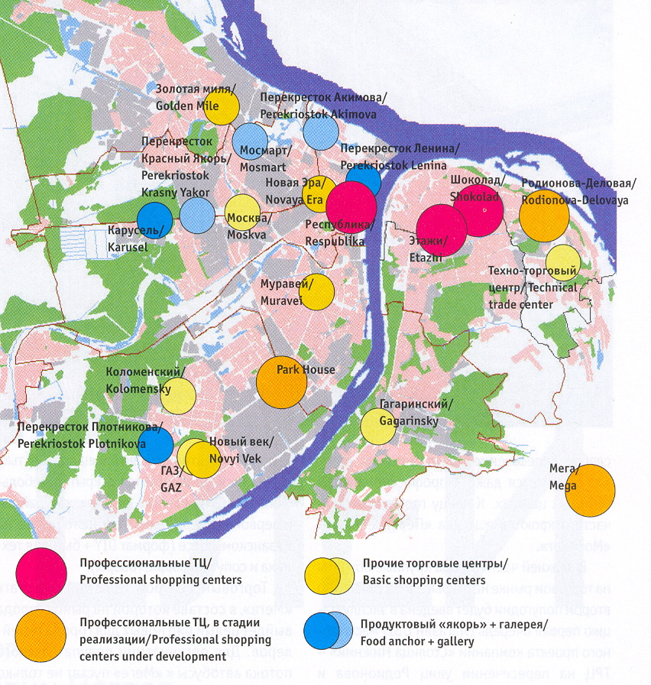
Распределение ТЦ по количеству в районах города Нижнего Новгорода
(сентябрь2007 года).
Источник: ЗАО «НижБизнесКонсалтинг»
Загруженность нагорной части города стала предметом беспокойства и нижегородских властей. По словам Вадима Булавинова, мэра Нижнего Новгорода, строительство торговых центров будет развиваться, прежде всего, в заречной части города, так как исторический центр уже перенасыщен торговыми точками.
Для многих жителей города очевиден территориальный дисбаланс по расположению торговых центров и магазинов. В центре практически каждого района города есть супер – и гипермаркеты, универмаги, но по – прежнему сохраняются микрорайоны, где совершенно не развита торговля.
Распределение ТЦ по площадям в районах города Нижнего Новгорода
(сентябрь 2007 года).
Источник: ЗАО «НижБизнесКонсалтинг»
Не менее оживленным остается своего рода центр заречной части города, с точки зрения развития торговли, – район Московского вокзала. Кроме множества обычных магазинов, здесь работают торговые центры (ТЦ «Республика», «Центральный универмаг», ТЦ «Аврора»).
Застройка в нижней части города в последнее время ведется достаточно активно. В частности, производственная группа «Земляне» открыла крупный торгово – развлекательный центр «Муравей» (26000 кв.м) около станции метро «Заречная» (Ленинский район), летом 2006 года состоялось открытие торгово – развлекательного центра «Золотая миля» (32000 кв.м.) в центре Сормовского района.
В Автозаводском районе открылся торгово – развлекательный центр «Парк Авеню». Реконструируется под торгово – развлекательный центр кинотеатр «Москва».
Ряд проектов находится в разработке.
Группа компаний «Электроника» приступила к строительству на площади Лядова торгово – развлекательного центра «Холидей – центр», в котором будет не только обширная зона торговли, но и не менее обширная зона развлечений с залом для фитнеса, бассейном и прочими зонами для досуга и развлечений. Общая площадь объекта составит 135000 кв.м. Инвестиции в проект составят $192 млн. Центр планируется открыть в первой половине 2009 года.
Строительство Центра международной торговли на пересечении улиц Варварской и Ковалихинской планируется завершить в третьем квартале 2009 года. Ввод в эксплуатацию первой очереди центра запланирован на 2008 год.
Комплекс зданий ЦМТ, общей площадью 80000 кв.м, будет включать в себя бизнес – центр класса А с офисами, конференц – залами и комнатами переговоров, несколько ярусов подземных автостоянок, рестораны, кафе и развлекательные заведения.
В ЦМТ также планируется создать гостиницу класса 3 – 4 звезды. Площади ЦМТ будут сдаваться российским и зарубежным компаниям для их представительства в Нижнем Новгороде. Общий объем инвестиций составит $100 млн.
В 2008 году планируется открытие ТЦ «Инхаус» (девелопер – СКМ Девелопмент) на улице Ларина (Приокский район), общая площадь которого составит 29326 кв.м., торговая – 25152 кв.м.
На площади Свободы в Нижегородском районе компании «Славянский двор», «Кайман», «Новый город», «Земляне» и «Синема – парк» объединенными усилиями собираются построить к 2009 году торгово – развлекательный центр «Куба» с многозальным кинотеатром, магазином, подземной и многоярусной стоянками машин, общей площадью 5000 кв.м. Стоимость инвестпроекта составит 800 млн. рублей.
Динамика емкости торговых площадей в городе Нижнем Новгороде, тыс. кв.м (прогноз).
Источник: ЗАО «НижБизнесКонсалтинг»
Нижегородская компания «Классика» планирует построить к 2009 году торгово – развлекательный комплекс площадью 15000 кв.м. в Канавинском районе на Московском шоссе, 30.
Комплекс будет включать 6 кинозалов, спортклуб, два ресторана, 7 кафе быстрого питания и торговые площади. Инвестиции в проект составят $15 млн. Инвестиционный совет при губернаторе Нижегородской области одобрил данную заявку и выделил земельный участок в аренду на 49 лет.
Ежегодный объем ввода качественных торговых площадей, тыс. кв.м
(2005 – 2007 г.г. – факт, 2008 – 2010 г.г. – прогноз).
Источник: ЗАО «НижБизнесКонсалтинг»
Самый крупный из одобренных в этом году инвестиционным советом при губернаторе Нижегородской области проект – торгово – развлекательный центр площадью 156000 кв.м. на пересечении улиц Ванеева, Богородского и Ивлиева (Советский район), который будет возводить компания AIM Property Development.
В Московском районе на улице Рябцева компания ООО «Блик» (входит в ГК «Электроника») планирует строительство торгово – культурного центра. Под строительство выделен земельный участок площадью 15800 кв.м. В трехэтажном центре, площадью 42000 кв.м. планируется разместить гипермаркет, кинотеатр, боулинг и фитнес – центр.
Проект также предусматривает строительство подземной парковки на 200 машино – мест и наземной парковки на 600 машино – мест. Инвестиции в проект составят 395 млн. рублей. Начало строительства намечено на 2009 год и завершится к концу 2011 года.
ГК «Корстон» планирует приступить в конце года к строительству в микрорайоне Мещерское озеро торгово – развлекательного комплекса с гостиницей общей площадью 113000 кв.м. Инвестиции в проект оцениваются в $120 млн., срок реализации около трех лет.
Строительство торгово – развлекательного комплекса в микрорайоне Мещерское озеро в 2008 году планирует качать и ГК «Столица Нижний» В комплексе будет располагаться гипермаркет строительных материалов (предварительный договор аренды заключен с ООО «Касторама Рус», британской сетью Castorаma), площадью 16000 кв.м.
Ростовская девелоперская компания ADM Group анонсировала проект ТРЦ «Калинка – Малинка» площадью 150000 кв.м. предполагаемый объем инвестиций составит $80 млн.
Калининградская компания «Баунцентр – Рус», развивающая в России сеть магазинов формата DIY, планирует открыть в Нижнем Новгороде три супермаркета площадью 15000 кв.м. каждый. Объем инвестиций в открытие одного супермаркета составит около 300 млн. руб.
ОАО «РТМ – Нижний Новгород» построит в Нижнем Новгороде ледовый дворец на 8000 зрительских лиц, торгово – развлекательный комплекс и жилые кварталы. Инвестиционный совет при губернаторе Нижегородской области 2 августа одобрил выделение в аренду на 49 лет с правом выкупа земельного участка 260 га в Канавинском районе. Компания вложит около 60 млн. евро и приступит к строительству через 6 – 9 месяцев. Предполагаемая площадь ТРЦ составит 60000 кв.м.
Реальный прирост рынка коммерческой недвижимости в сегменте торговых центров города Нижнего Новгорода в 2008 году прогнозируется на уровне 125000 кв.м.
Распределение ТЦ по площадям в районах города Нижнего Новгорода в 2011 году (прогноз).
Источник: ЗАО «НижБизнесКонсалтинг»
Большое количество новых и планируемых торговых площадей увеличивает конкуренцию на этом сегменте рынка. Следствием этого становится увеличение сроков окупаемости проектов. По словам участников рынка, сроки окупаемости выросли с пяти – шести лет в 2005 – 2006 г.г. до восьми лет.
Осуществление всех заявленных проектов приведет к насыщению рынка и усилит конкуренцию между торговыми центрами. А следствием этого станет снижение арендных ставок.
В условиях растущей конкуренции перед собственниками торговых центров и их управляющими все острее будет вставать вопрос о заполняемости центров.
Наиболее высоким спросом среди местных (не сетевых) арендаторов, а также федеральных сетевых салонов сотовой связи в торговых центрах пользуются площади в диапазоне от 20 до 40 кв.м. Меньшим спросом пользуются помещения свыше 300 кв.м. (мебельные салоны, магазины спорттоваров, бытовой техники, строительных и отделочных материалов и т.п.), в основном спрос на такого рода площади формируется со стороны крупных сетей (федеральных или местных).
Наиболее распространенным видом сделок на рынке торговой недвижимости Нижнего Новгорода является сдача в аренду торговых помещений в торговых центрах. Продажа торговых помещений в торговых центрах редка (происходит на этапе строительства отдельных ТЦ) и является скорее исключением из правила.
Уровень арендных ставок того или иного торгового центра зависит, прежде всего, от его местоположения – принадлежности к центральной части города, близости к высокопроездным магистралям, крупным транспортным узлам, торговым коридорам и прочим зонам с высокими имеющимися или потенциальными покупательскими потоками.
Другим немаловажным фактором, определяющим уровень арендных ставок в торговом центре, является его концепция и размер, выбор и охват целевой группы покупателей, соответствующий подбор арендаторов. Большинство экспертов развитых рынков торговой недвижимости называют следующие факторы, влияющие на уровень арендных ставок:
- площадь магазина;
- этаж;
- близость магазина (торговой секции) к входу в ТЦ/лестнице/эскалатору;
- бренд арендатора;
- отраслевая принадлежность арендатора.
Средняя цена продажи торговой недвижимости в Нижнем Новгороде, руб./кв.м.
Источник: ЗАО «НижБизнесКонсалтинг»
Средние арендные ставки в новых и реконструированных торговых центрах на дату исследования (сентябрь 2007 года) составляли от $220 до $2500 за один квадратный метр в год в зависимости от класса объекта, его местоположения, местоположения арендуемого помещения в торговом центре (близость к покупательским потокам и так далее.
За девять месяцев 2007 года в среднем по Нижнему Новгороду цена продажи торговой недвижимости выросла на 57%. По состоянию на сентябрь 2007 года наиболее высокие цены продаж на торговую недвижимость наблюдались в Нижегородском и Советском районах города.
Разброс цен продажи торговой недвижимости (минимум/максимум)
в городе Нижнем Новгороде в сентябре 2007 года, руб./кв.м.
Источник: ЗАО «НижБизнесКонсалтинг»
Как видно из приведенной выше диаграммы, наблюдается довольно большой разброс цен на торговую недвижимость, как по отдельным районам, так и по городу в целом.
В отличие от динамики цен продажи торговых площадей на рынке аренды ситуация более спокойная. С начала 2007 года наблюдается устойчивая тенденция к повышению арендных ставок, но резких скачков и спадов не наблюдается. Все это свидетельствует о стабилизации арендных ставок на торговую недвижимость.
Средняя ставка аренды торговой недвижимости в Нижнем Новгороде, руб./кв.м в месяц.
Источник: ЗАО «НижБизнесКонсалтинг»
В среднем по городу Нижнему Новгороду с начала года арендные ставки на торговую недвижимость выросли на 16%. Основными причинами роста арендных ставок на торговую недвижимость в Нижнем Новгороде можно назвать:
- Общая ситуация на рынке торговой недвижимости. Рост стоимости торговых площадей не мог не сказаться на росте арендных ставок.
- Повышение цен на энергоресурсы. Как правило, плата за коммунальные услуги входит в структуру арендной ставки, а, следовательно, наметившаяся тенденция к росту цен на энергоресурсы будет подстегивать рост арендных ставок.
Разброс ставок аренды торговой недвижимости (минимум/максимум)
в городе Нижнем Новгороде в сентябре 2007 года, руб./кв.м в месяц.
Источник: ЗАО «НижБизнесКонсалтинг»

ВЫВОДЫ И ПРОГНОЗЫ:
- Продолжающийся рост покупательной способности населения (в том числе и за счет развития рынка потребительского кредитования) в ближайшей и среднесрочной перспективе обеспечит стабильный спрос арендаторов на торговую недвижимость.
- По мере нарастания конкуренции торговые центры будут приобретать более специализированный характер и направленность на определенную целевую группу.
- Растет удельная доля развлекательной составляющей в общем предложении современных торговых центров.
- Продолжится децентрализация строительства торговых объектов, выражающаяся в освоении спальных районов новыми продуктовыми гипермаркетами.
- Продолжится тенденция укрупнения реализуемых проектов торгово – развлекательных комплексов.
- Ввод в эксплуатацию первого иностранного сетевого проекта – торгово – развлекательного комплекса «Мега – IKEA» привел в Нижний Новгород ряд новых для него ритейлеров. Наличие в регионе торговых комплексов подобного уровня должно положительно повлиять как на качество вновь вводимых торговых объектов, так и на стремление приходить сюда новых розничных игроков.
- Выход на нижегородский рынок московских и международных торговых компаний увеличит спрос на торговые площади и подстегнет рост цен.
- В 2008 году ожидается дальнейший рост предложения качественных торговых помещений. Их успешность будет зависеть от подбора арендаторов, конкурентного окружения, транспортной доступности и т.д.
- Повышение качества вводимых объектов будет способствовать дальнейшему росту средних ставок аренды, провоцируя при этом отток арендаторов из наименее соответствующих новым реалиям рынка торговых центров. Таким образом, продолжится дифференциация по заполняемости и уровню арендных ставок в зависимости от качества и продуманности концепции торговых центров.
- Тенденция роста цен на торговую недвижимость сохранится в течение 2008 года до тех пор, пока не наступит насыщение рынка. Насыщение рынка не прогнозируется ранее 2010 года, однако, в отдельных районах города, наиболее обеспеченными торговыми площадями. Его признаки могут появиться уже в ближайшие годы.
ОБЗОР РЫНКА
ТОРГОВОЙ НЕДВИЖИМОСТИ
ГОРОДА НИЖНЕГО НОВГОРОДА
Обзор подготовила
Савельева Светлана Владимировна

Заместитель Генерального директора
ЗАО «НижБизнесКонсалтинг» по оценочной деятельности
E – mail: svs@snbc.ru
Телефон: (831) 277 – 9929
Нижний Новгород
Октябрь
2007

http://www.expert.ru/volga/, журнал «Эксперт Волга» № 18 от 14 – 20 мая 2007 года.
http://www.admgor.nnov.ru
Газета «Капиталист» № 03 от 05 февраля 2007 года.
http://www.admgor.nnov.ru
http://www.admgor.nnov.ru
Данные компании London Consulting &Management company.
Данные компании London Consulting &Management company.
Газета «Ведомости» от 04 сентября 2007 года.

